Semaine du 25 au 29 octobre

S’assurer d’avoir terminé les travaux suivants et en profiter pour rattraper le retard pris :

- Terminer le travail donné avant les vacances sur le Food Art : demande 1 sur l’aliment dans un décor qui le met en valeur, demande 2 sur la petite composition qui donne l’eau à la bouche et la demande 3 sur le repas de famille amélioré avec une touche artistique !

- Terminer le travail commencé en classe sur le portrait et les émotions : Joie, dégoût, surprise et une émotion au choix (toutes ses émotions sont ressenties au moment du repas ou face à un met !) Travaillez particulièrement les émotions du visage !

- Ne pas oublier de rapporter les travaux au prochain cours car ils seront évalués ! Possibilité d’envoyer le travail à Mr TSUTSUI à l’adresse suivante : Romain.Tsutsui@ac-noumea.nc

Pour ceux qui ont terminé le travail ci-dessus :

- Vous décrirez l’œuvre ci-dessous dans le cahier ou sur la feuille de la manière la plus précise possible :
Décrire : c’est mettre des mots précis sur ce que je vois en essayant d’ordonner mes idées et mes informations.
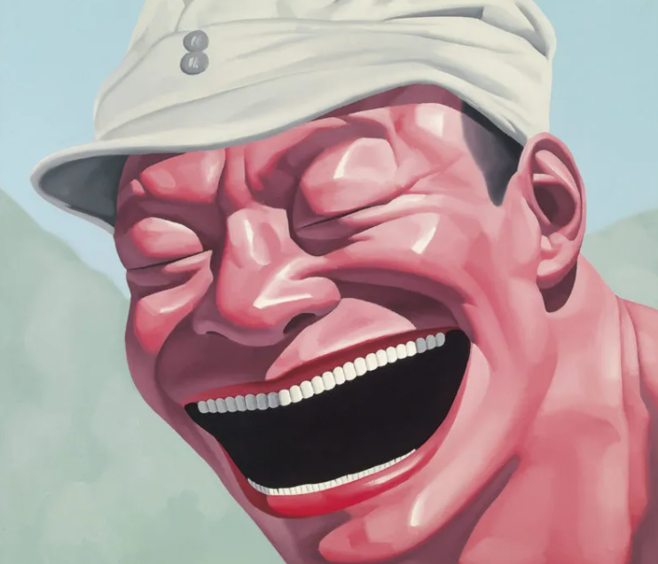
Yue Minjun, From Hat Series, 2005, acrylic on canvas, 80 x 80 cm

